Elektrisüsteemi kokkuvõte: jaanuar 2016

26.02.2016

- Sisemaine elektritarbimine kasvas jaanuaris aastases võrdluses 11%, tootmine kerkis kümnendiku võrra;
- Tootmine taastuvatest allikatest langes 30%;
- Eestis toodetud taastuvenergia moodustas sise-maisest elektritarbimisest 11%;
- Kuu kokkuvõttes ületas elektritootmine tarbimist Eestis 20%, andes elektribilansi ülejäägiks 183 GWh;
- Baltikumi summaarne tarbimine kasvas 6% ja tootmine kuuendiku võrra. Kolme riigi peale moodustas elektribilansi puudujääk kokku 623 GWh;
- Põhjamaades kasvas elektritootmine 9% ning -tarbimine 10%. Elektribilansi ülejäägiks kujunes 92 GWh.

Sisemaine elektritarbimine kerkis tänavu jaanuaris 11%, moodustades kokku 906 GWh. Kasv oli tingitud mullusega võrreldes jahedamast välisõhutemperatuurist – Riigi Ilma-teenistuse andmeil oli 2016. aasta jaanuarikuu keskmine õhutemperatuur 6,9 kraadi võrra eelmise aasta jaanuari keskmisest madalam.

EES elektribilanss, GWh | Jaanuar 2016 | Jaanuar 2015 | Muutus %
Võrku sisenenud elekter kokku | 1440 | 1432 | 1%
Sisemaine tootmine | 1089 | 994 | 10%
sh taastuvenergia | 111,3 | 159,2 | -30%
- tuuleenergia | 46,3 | 87,7 | -47%
- hüdroenergia | 1,6 | 4,2 | -63%
- biomass, biogaas | 63,4 | 67,3 | -6%
Välisliinidelt import | 351 | 438 | -20%
sh füüsiline import | 25 | 4 | 489%
sh füüsiline transiit | 326 | 434 | -25%
Võrku läbinud elekter kokku | 1440 | 1432 | 1%
Sisemaine tarbimine võrgukadudega | 906 | 815 | 11%
Välisliinidele eksport | 534 | 616 | -13%
sh füüsiline eksport | 208 | 183 | 14%
sh füüsiline transiit | 326 | 434 | -25%
Bilanss | 183 | 178 | 3%

Eesti elektritoodang kerkis aastatagusega võrreldes 10% 1089 GWh-ni. Elektritoodangu kasvu põhjustas elektritarbimise suurenemine regioonis. Eestit läbinud transiitvoogude mahud langesid neljandiku võrra, moodustades kokku 351 GWh. Eesti elektrisüsteemi bilanss oli tundide lõikes valdavalt füüsiliselt elektrit eksportiv – 76% ajast oli süsteemi bilanss ülejäägis ning 24% tundidest defitsiidis. Kuu kokkuvõttes ületas elektritootmine tarbimist 20%, andes elektribilansi netoekspordiks 183 GWh.

Elektritootmine taastuvatest allikatest langes 30%, sh vähenes tootmine vee toel 63%, tuulest 47% ning biomassist 6%. Tuuleelektrijaamade tootmismahtude langus tulenes eelneva aastaga võrreldes ebasoodsa-matest tuuleoludest – näiteks oli Riigi Ilmateenistuse andmetel Pakri ja Virtsu mõõtepunktides ööpäeva keskmine tuulekiirus 14% madalam kui 2015. aasta samal ajal. Võrreldes mullusega kujunesid biomassist ja tuulest toodetud elektri osakaalud kogu taastuvenergia-toodangust vastupidiseks. Taastuvatest allikatest toodetud elektri osakaal sisemaise tarbimise arvestuses moodustas kokku 11,0% ning taastuvenergia toodangu osakaal üldtoodangust oli 10,2%.

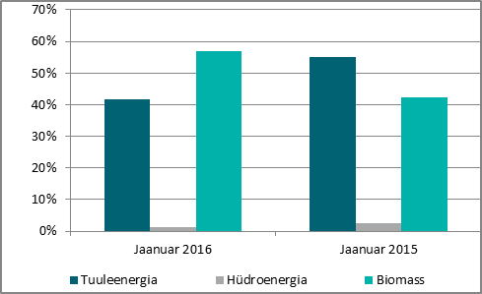Taastuvenergia tootmise jaotus 2016.ja 2015. aasta jaanuaris
Elektri tootmine ja tarbimine Baltimaades

Balti riikides toodeti summaarselt 17% rohkem elektrit kui seda mullu samal ajal. Elektritarbimine kasvas sama perioodi võrdluses 6%.
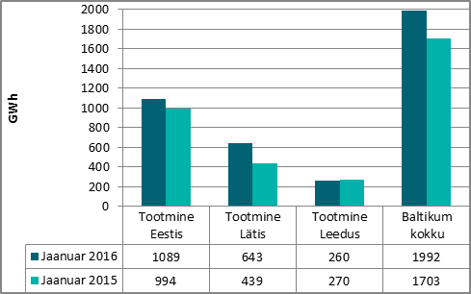Elektri tootmine Baltikumis jaanuaris 2016. ja 2015. aastal
Lätis kasvas elektritootmine eelmise aasta sama perioodiga võrreldes tervelt 46%. Läti elektritoodang põhines valdavalt elektri- ja küttejaamadel, kus toodang kasvas ligikaudu neljakordselt. Elektritootmine hüdroelektrijaamades langes 61%, mis tulenes aastatagusega võrreldes oluliselt kehvemast hüdroressursi saadavusest (keskmine vee juurdevool oli 174 m³/s, 2015. aasta jaanuaris oli see näitaja 408 m³/s). Jaanuarikuu kogutoodangust andsid soojuselektrijaamad 69%, väiksemad jaamad (alla 10 MW nimivõimsusega) 19%, hüdroelektrijaamad 11% ning tuuleelektrijaamad 1%. Lätis tarbitud elektrimaht kasvas 7% ja elektribilansi puudujäägiks kujunes 82 GWh. Läti elektritootjate panus sisemaise tarbimise katmisel jäi 89% juurde ning puuduolev 11% imporditi Eesti elektrisüsteemi kaudu.

Leedu elektritoodang vähenes jaanuaris mullusega võrreldes 4%, tarbimine kerkis 1%. Leedu elektribilansi defitsiit süvenes aastases võrdluses 3% 724 GWh-ni. Elektritarbimine kaeti 26% ulatuses kohalike võimsustega ning ülejäänud osa imporditi võrdsetes osades Läti ja kolmandate riikide kaudu.

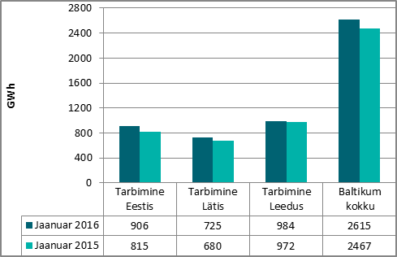Elektri tarbimine Baltikumis jaanuaris 2016. ja 2015. aastal
Kuu kokkuvõttes oli Baltikum tervikuna 623 GWh ulatuses defitsiidis, mis kahanes aasta varasema perioodiga võrreldes 18%. Summaarne puudujääk moodustas kolme riigi tarbimisest 24%. Baltikumi puudujäägist hinnanguliselt 41% kaeti impordiga Põhjamaadest ning 59% impordiga kolmandatest riikidest.

Eesti ja Läti piiriülestele ülekandevõimsustele seatud piirangud tulenesid Eesti-Läti vahelise liini L354 (Tsirguliina-Valmiera) hooldustöödest. Jaanuarikuu vältel püsis riikidevaheline ülekandevõimsus suunal Eestist Lätti 529-700 MW piires ning suunal Lätist Eestisse 529 MW juures. Eesti ja Soome vahel rakendati ülekande-võimsuste piiranguid kokku 27 jaanuarikuu tunnil. 20. kuupäeval oli piirang tingitud Estlink-1 hooldustöödest (12 tundi) ning jaanuarikuu 28. kuupäeval toimus Estlink-2 15-tunnine plaaniline katkestus (samuti hooldustöödega seoses).

Joonis 1: Baltikumi füüsilised elektrivood jaanuaris 2016, GWh
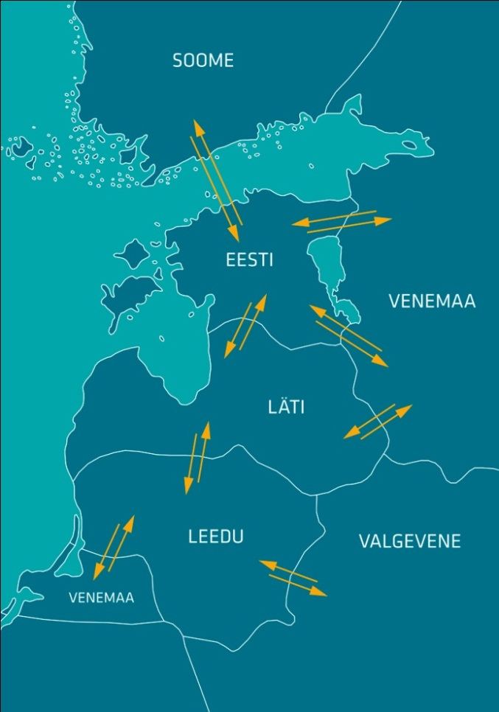
53
0
118
239
46
304
21
40
5

202
243
203
319
10
0
1

NPS kiirete turuteadete (UMM) alusel toimus tootmisüksuste avariisid Eesti elektrisüsteemis Eesti Elektrijaamas 1., 6., 7. ja 19. jaanuaril, Balti Elektri-jaamas jaanuarikuu 4., 8. ja 23. kuupäeval ning 23. jaanuaril Auvere elektrijaamas. Mujal Baltikumis esines 7., 8. ja 9. jaanuaril probleeme mõlemas Riia elektri- ja küttejaama üksustes. Lisaks lülitus 21. jaanuaril avariiliselt välja Leedu elektrijaama 455 MW võimsusega tootmisüksus. Ülejäänud tootmisvõimsuste väljalülitamised toimusid plaaniliste hooldustööde tarbeks.

Elektri tootmine ja tarbimine Põhjamaades

Nord Pool Spoti andmetel kasvas summaarne elektri-tootmine Põhjamaades eelmise aasta jaanuariga võrreldes 9%. Tootmine suurenes külmadest ilmadest tingitud nõudluse kasvu tõttu. Norras toodeti mullusest 11%, Rootsis ja Soomes 10% rohkem elektrit. Taani elektritoodang kahanes 5% ulatuses. Põhjamaade hüdroreservuaaride täituvus püsis 2012. aasta tasemel. Põhjamaade summaarsest toodangust andsid 38% Rootsi elektritootjad, 38% Norra, 16% Soome ja 7% Taani tootjad.

Soomes moodustas elektritoodang kokku 7 TWh. Taastuvatel allikatel põhinev toodang kerkis neljandiku võrra (sh hüdro- ja tuuleenergiast), soojuse ja elektri koostootmisjaamades 9% ning tuumaelektrijaamades toodeti mullusega võrreldes elektrit täpselt samas mahus. Soome elektribilansi puudujääk moodustas kokku 2,2 TWh, mis kaeti 69% ulatuses impordiga Rootsist ning 31% ulatuses impordiga Venemaalt. Fingridi andmetel kujunes möödunud kuul Soomes ka läbiaegade suurim tiputarbimine (15 100 MW), mis saavutati 7. jaanuaril ajavahemikus 17.00-18.00. Tiputarbimine kaeti 10 800 MW ulatuses kohalike tootmisvõimsustega ning järele-jäänud 4 300 MW imporditi naaberriikidest.

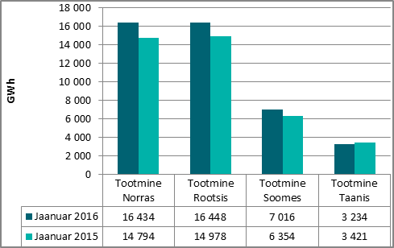Elektri tootmine Põhjamaades jaanuaris 2016. ja 2015. aastal
Põhjamaade elektritarbimine kerkis 2015. aasta jaanuariga võrreldes kümnendiku võrra, sh Rootsis, Norras ja Soomes kasvas tarbimine 11%, Taanis osutus tarbimismaht mullusest 1% võrra väiksemaks.

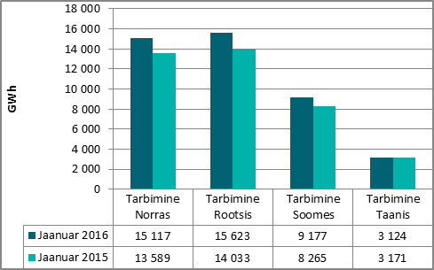Elektritarbimine Põhjamaades jaanuaris 2016. ja 2015. aastal
Põhjamaade summaarne elektribilanss kujunes 2016. aasta jaanuaris napilt ülejäägis olevaks – tootmine ületas tarbimist vaid 92 GWh ulatuses. Rootsi, Norra ja Taani olid kuukokkuvõttes netoeksportivad ning Soome elektrit importiv süsteem.

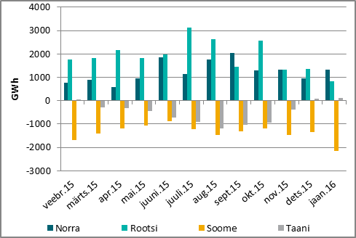Elektrisüsteemide bilansid Põhjamaades 2015. ja 2016. aastal
Elektrikaubandusbilanss

Turuosaliste vahel kokkulepitud tarnete alusel vähenes Eesti piiriülene elektri kaubanduslik import aasta-tagusega võrreldes 27%, moodustades kokku 331 GWh. Elektri import Soomest langes 28% ja import Eesti-Läti piirilt suurenes 38%. Koguimpordist Soome kaudu imporditud elektrienergia osakaaluks kujunes 96% ja Läti kaudu 4%. Piiriülene kaubanduslik eksport langes 19% 502 GWh-ni. Eksport lõunanaabrite suunal vähenes 28%, põhjanaabrite suunal kerkis see aga viiekordselt. Jaanuarikuu koguekspordist 439 GWh liikus Eestist Lätti ning 63 GWh Eestist Soome.

Piiriülene elektrikaubandusbilanss, GWh | Jaanuar 2016 | Jaanuar 2015 | Muutus %
Import kokku | 331 | 452 | -27%
sh Eesti-Läti piiril | 12 | 8 | 38%
sh Eesti-Soome | 319 | 444 | -28%
Import läbi päev-ette elektribörsi | 306 | 430 | -29%
Import läbi päevasisese elektribörsi | 25 | 22 | 12%
Eksport kokku | 502 | 622 | -19%
sh Eesti-Läti piiril | 439 | 609 | -28%
sh Eesti-Soome | 63 | 12 | 417%
Eksport läbi päev-ette elektribörsi | 484 | 607 | -20%
Eksport läbi päevasisese elektribörsi | 19 | 15 | 25%
Elektrikaubandusbilanss | 171 | 169 | 1%
Juhtimistarned ja piirülene ebabilanss Eesti-Läti piiril | 6,0 | 6,5 | -8%
Juhtimistarned ja piirülene ebabilanss Eesti-Soome piiril | 5,6 | 2,5 | 126%
EES elektribilanss | 183 | 178 | 3%

2016. aasta jaanuarikuu Eesti piiriülene elektri-kaubandusbilanss oli 171 GWh-ga ülejäägis, sh oli elektrikaubanduslik saldo Lätiga 428 GWh ulatuses positiivne ning Soomega 256 GWh negatiivne.

Bilansiselgitus

Süsteemi summaarne avatud tarne ehk ebabilansi maht kasvas jaanuaris mullusega võrreldes enam kui viiendiku võrra. Ebabilansi eksport vähenes aastases arvestuses 7%, import aga kasvas veidi vähem kui poole võrra. Tundide lõikes oli süsteem bilansienergiat eksportiv 51% ajast ning bilansienergiat importiv 49% ajast. Bilansihaldurite summaarne sisemaine bilansienergia kogus kasvas 2015. aasta jaanuarikuuga võrreldes 28%, sh suurenes süsteemihalduri poolt bilansihalduritelt bilansienergia ost 11%, bilansihalduritele bilansienergia müük kerkis 52%. Sisemaise bilansienergia kasvu võib põhjendada oodatust jahedama ilmaga, mistõttu osutusid bilansihaldurite prognoositud tarbimismahud tegelikust väiksemaks.

Bilansiselgituse kokkuvõtte, GWh | Jaanuar 2016 | Jaanuar 2015 | Muutus %
Bilansienergia import | 10,0 | 5,4 | 86%
Süsteemihalduri poolt sisemaine bilansienergia ost | 32,5 | 29,3 | 11%
Juhtimistarnete ost | 8,7 | 3,0 | 189%
Süsteemiteenuse ost | 6,2 | 1,8 | 239%
EstLink juhtimise bilansienergia ost | 4,1 | 4,1 | -1%
Kokku: | 61,5 | 43,7 | 41%
Bilansienergia eksport | 11,3 | 12,2 | -7%
Süsteemihalduri poolt sisemaine bilansienergia müük | 30,7 | 20,3 | 52%
Juhtimistarnete müük | 8,6 | 5,3 | 62%
Süsteemiteenuse müük | 6,2 | 1,6 | 281%
EstLink juhtimise bilansienergia müük | 4,7 | 4,3 | 10%
Kokku: | 61,5 | 43,7 | 41%

Sisemaise bilansi juhtimiseks aktiveeriti nii üles- kui ka allareguleerimisi ligikaudu samas mahus. Ligi 98% allareguleerimistest müüdi Soome süsteemihaldurile. Ülesreguleerimistarnetest 40% osteti Soome süsteemi-haldurilt, 37% aktiveeriti Kiisa avariireservelektrijaamast ja 17% Narva elektrijaamadest. Ülejäänud 6% vahendati Läti ja Leedu süsteemihaldurite poolt. Tänavu jaanuaris vastukaubandustehinguid ei tehtud, kuid süsteemi-teenuste ostu- ja müügimahtudes toimus sellegipoolest hüppeline kasv. Seejuures oli sisu poolest tegemist vaid reguleerimisteenuse vahendamisega naabersüsteemi-halduritele (peaasjalikult Leedu süsteemihaldurile).

Bilansihaldurite portfellid

Esialgsete bilansiaruannete alusel jagunesid Eesti elektrisüsteemis (EES) bilansihaldurite portfellide osakaalud tarbimismahtude alusel järgmiselt:

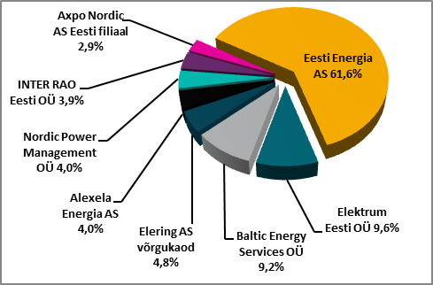Bilansihaldurite portfellid tarbimismahtude alusel jaanuaris 2016
Kõik Eesti bilansihaldurite portfellides olevad avatud tarnijad ja võrguettevõtjad on välja toodud Eleringi veebilehel: http://elering.ee/bilansiteenus/.

Osakaal EES tarbimisest, % | Jaanuar
Eesti Energia AS bilansiportfell | 61,6%
sh TS Energia OÜ osakaal | 1,2%
Elektrum Eesti OÜ bilansiportfell | 9,6%
Baltic Energy Services OÜ bilansiportfell | 9,2%
sh 220 Energia OÜ osakaal | 2,6%
sh VKG Energia osakaal | 2,5%
sh VKG Elektrivõrgud OÜ osakaal | 1,1%
sh Sillamäe SEJ AS osakaal | 0,6%
sh AS Loo Elekter osakaal | 0,4%
sh Starman AS osakaal | 0,2%
sh ELVESO AS osakaal | 0,1%
Alexela Energia AS bilansiportfell | 4,0%
Nordic Power Management OÜ bilansiportfell | 4,0%
sh Eesti Gaas AS osakaal | 0,1%
Inter Rao Eesti OÜ bilansiportfell | 3,9%
Axpo Nordic AS Eesti filiaal bilansiportfell | 2,9%
sh Imatra Elekter AS osakaal | 2,5%
Eleringi võrgukaod bilansiportfell | 4,8%

Tabelis on bilansihaldurite portfellide osakaalud süsteemi tarbimisest arvutatud bilansihalduri bilansipiirkonnas mõõdetud tarbimise kogumahu alusel. Bilansiportfellide turuosad ei ühti bilansihaldurite enda osadega elektri-müügil lõpptarbijatele, kuna bilansiportfell sisaldab ka portfelli kuuluvate teiste müüjate elektrikoguseid. Jaanuarikuul alustas aktiivset tegevust kaks uut bilansihaldurit: Axpo Nordic AS Eesti filiaal ja Fortum Eesti AS.

Bilansihaldurite portfellide osakaalud vastavalt tootmis-mahtudele jagunesid jaanuaris järgnevalt: Eesti Energia AS 92%, Nordic Power Management OÜ 4%, Baltic Energy Services OÜ 3% ning Fortum Eesti AS 1%.

Bilansienergia hind

Möödunud kuu keskmiseks sisemaise bilansienergia müügihinnaks kujunes 45,64 €/MWh ning sisemaise bilansienergia ostuhinnaks 42,86 €/MWh kohta.

Bilansienergia hinnad, €/MWh | Jaanuar 2016 | Jaanuar 2015 | Muutus %
BILANSIENERGIA KESKMISED MÜÜGIHINNAD
Eesti | 45,64 | 32,62 | 40%
Läti | 52,20 | 34,18 | 53%
Leedu | 60,67 | 45,84 | 32%
Soome (tootmine) | 55,07 | 36,13 | 52%
Soome (tarbimine) | 46,00 | 31,85 | 44%
BILANSIENERGIA KESKMISED OSTUHINNAD
Eesti | 42,86 | 30,50 | 41%
Läti | 49,16 | 32,19 | 53%
Leedu | 36,59 | 25,07 | 46%
Soome (tootmine) | 28,75 | 29,53 | -3%
Soome (tarbimine) | 46,00 | 31,85 | 44%
BILANSIENERGIA MAX MÜÜGIHIND
Eesti | 200,56 | 216,20 | -7%
Läti | 154,18 | 162,07 | -5%
Leedu | 190,43 | 204,11 | -7%
Soome (tootmine, tarbimine) | 3000,00 | 2 000,00 | 50%
BILANSIENERGIA MIN OSTUHIND
Eesti | 2,50 | -6,00 | -142%
Läti | 4,85 | 3,61 | 34%
Leedu | 4,90 | 3,99 | 23%
Soome (tootmine, tarbimine) | 3,00 | -5,00 | -160%
EES AVATUD TARNE KESKMINE HIND
Keskmine ostuhind | 82,26 | 58,21 | 41%
Keskmine müügihind | 20,67 | 16,47 | 26%

Lõplikuks kaalutud keskmiseks avatud tarne impordihinnaks kujunes Eesti elektrisüsteemile 82,26 €/MWh, mis on 2015. aasta sama perioodiga võrreldes 41% kallim hind. Eesti elektrisüsteemi lõplikuks kaalutud keskmiseks avatud tarne ekspordihinnaks kujunes 20,67 €/MWh, mis on 26% võrra kõrgem hind kui 2015. aasta jaanuarikuus. Hindade kasv tulenes suurtest ebabilansi kogustest Baltikumi bilansipiirkonnas.
Soomes kujunes 22.01.2016 ajavahemikus 06.00-07.00 aegade kõrgeim bilansienergia müügihind (3000 €/MWh). Rekordhinna põhjustas oodatust suurem elektritarbimine, milletõttu oli Soome süsteemihaldur sunnitud aktiveerima kõik saadavalolevad ülesreguleerimis-pakkumised.

Baltikumi ühise avatud tarne bilansiselgituse tulemus oli jaanuaris järgmine:

Tundide osakaal, mil vähemalt ühe Balti riigi elektri-süsteemi ebabilanss oli vastassuunas teiste süsteemide ebabilanssidega, tasakaalustades summaarset Baltikumi ebabilanssi, moodustas kokku 64%. Koguste võrdluses moodustas Baltikumi summaarsest ebabilansist omavaheline ehk süsteemisisene tasakaalustatud eba-bilanss 20% ning süsteemiväline, avatud tarnijalt ostetud ebabilanss 80%.

Eesti elektrisüsteemi ebabilansi summa moodustas kokku 21,4 GWh, millest 31% sai kaubeldud ühise bilansipiirkonna siseselt Baltikumi Elspot hinna-piirkondade aritmeetilise keskmise hinna alusel.

